中共上海海关学院海关与公共经济学院党支部
工作简报
2019/2020学年第二学期 第8期 | 2020年5月21日
海关与公共经济学院组织党员在线收看市教卫党委
“初心如磐 使命在肩”专题党课
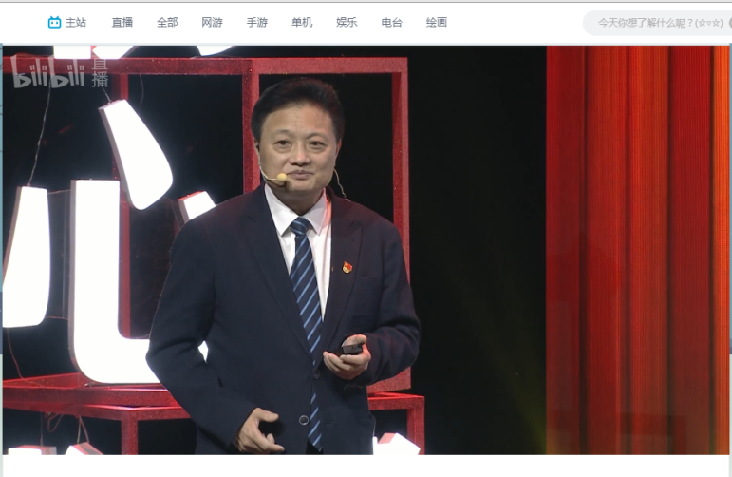
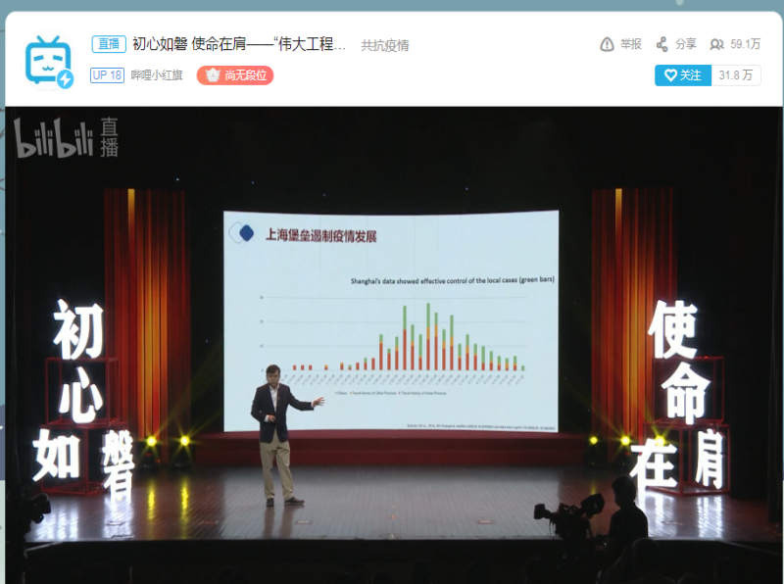
5月21日下午，海关与公共经济学院组织党员在线收看了市教卫党委“初心如磐 使命在肩”专题党课暨“党课开讲啦”、“伟大工程”示范党课第2季启动仪式，并聆听了华山医院感染科党支部书记张文宏医生、上海市第一人民医院院长、上海援卾医疗队队长郑军华医生、上海公共卫生中心党委书记卢洪洲、华东师范大学教育学部党委书记房建军等10多名党员同志主讲的上海教卫系统医护人员、教育工作者“初心如磐 使命在肩”的抗击疫情党课分享。每一位主讲人都通过一个个感人至深的案例，讲述了上海党员医护人员、教育工作者的初心使命担当，展示了基层党组织在抗疫期间的战斗堡垒作用。
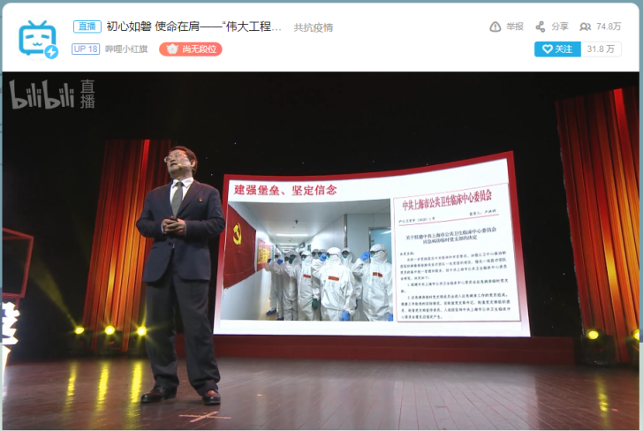
观看本次党课展示后，我支部党员纷纷表示我们国家能够在世界上率先较好的控制疫情的蔓延，科学谨慎的实施复工复产，并为世界各国抗击疫情提供力所能及的帮助和支持，这一切都是在以习近平总书记为核心的党中央坚强领导下取得的。
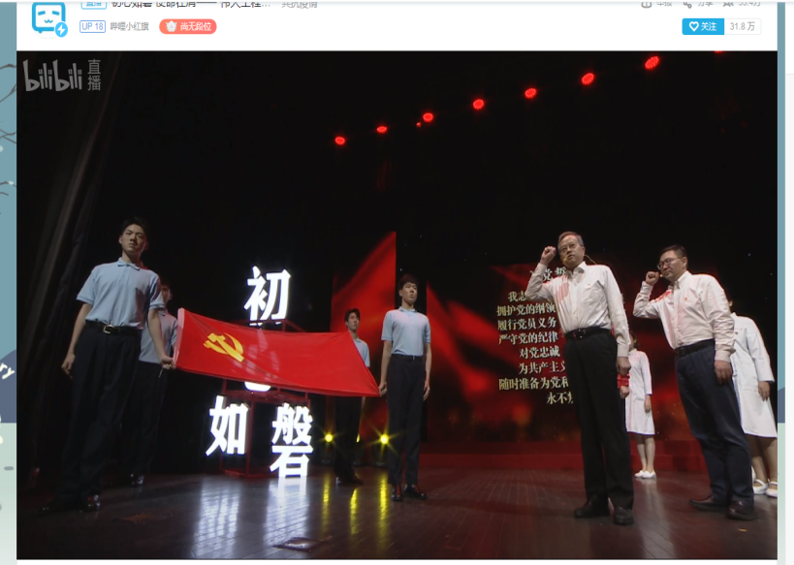
听了本次党课，大家认为上海作为一座国际特大型城市，能够将疫情控制在极小的范围之内，并第一时间支援湖北，体现了党的领导的重要作用，体现了以医护人员为代表的千千万万站在抗疫一线的普通党员的初心使命担当，体现了我们党和国家集中力量办大事的体制优势，体现了上海作为社会主义现代化都市的治理能力，为世界抗击疫情提供了中国方案，树立了典范和榜样。
本次活动作为一次主题党日活动和组织生活，党员教师纷纷扫码谈体会说感受，认为是一次真实生动而感人至深的党性教育。在应对建国以来爆发的最严重的、感染最强的、规模最大的新冠疫情战斗中，充分展现了中国共产党人的初心与使命，战役成绩体现了中国共产党的强调组织力量、专业斗争的本领、牺牲的精神和坚定理想信念的力量。
目前全球疫情防控形势依然严峻，需要慎终如初，砥砺前行。 我们作为高校党员教师，坚持防控疫情常态化的同时，继续做好在线教学，做到停课不停学，停课不停教，停课不停研，坚守为党育人，为国育才，履行教育报国之使命。

